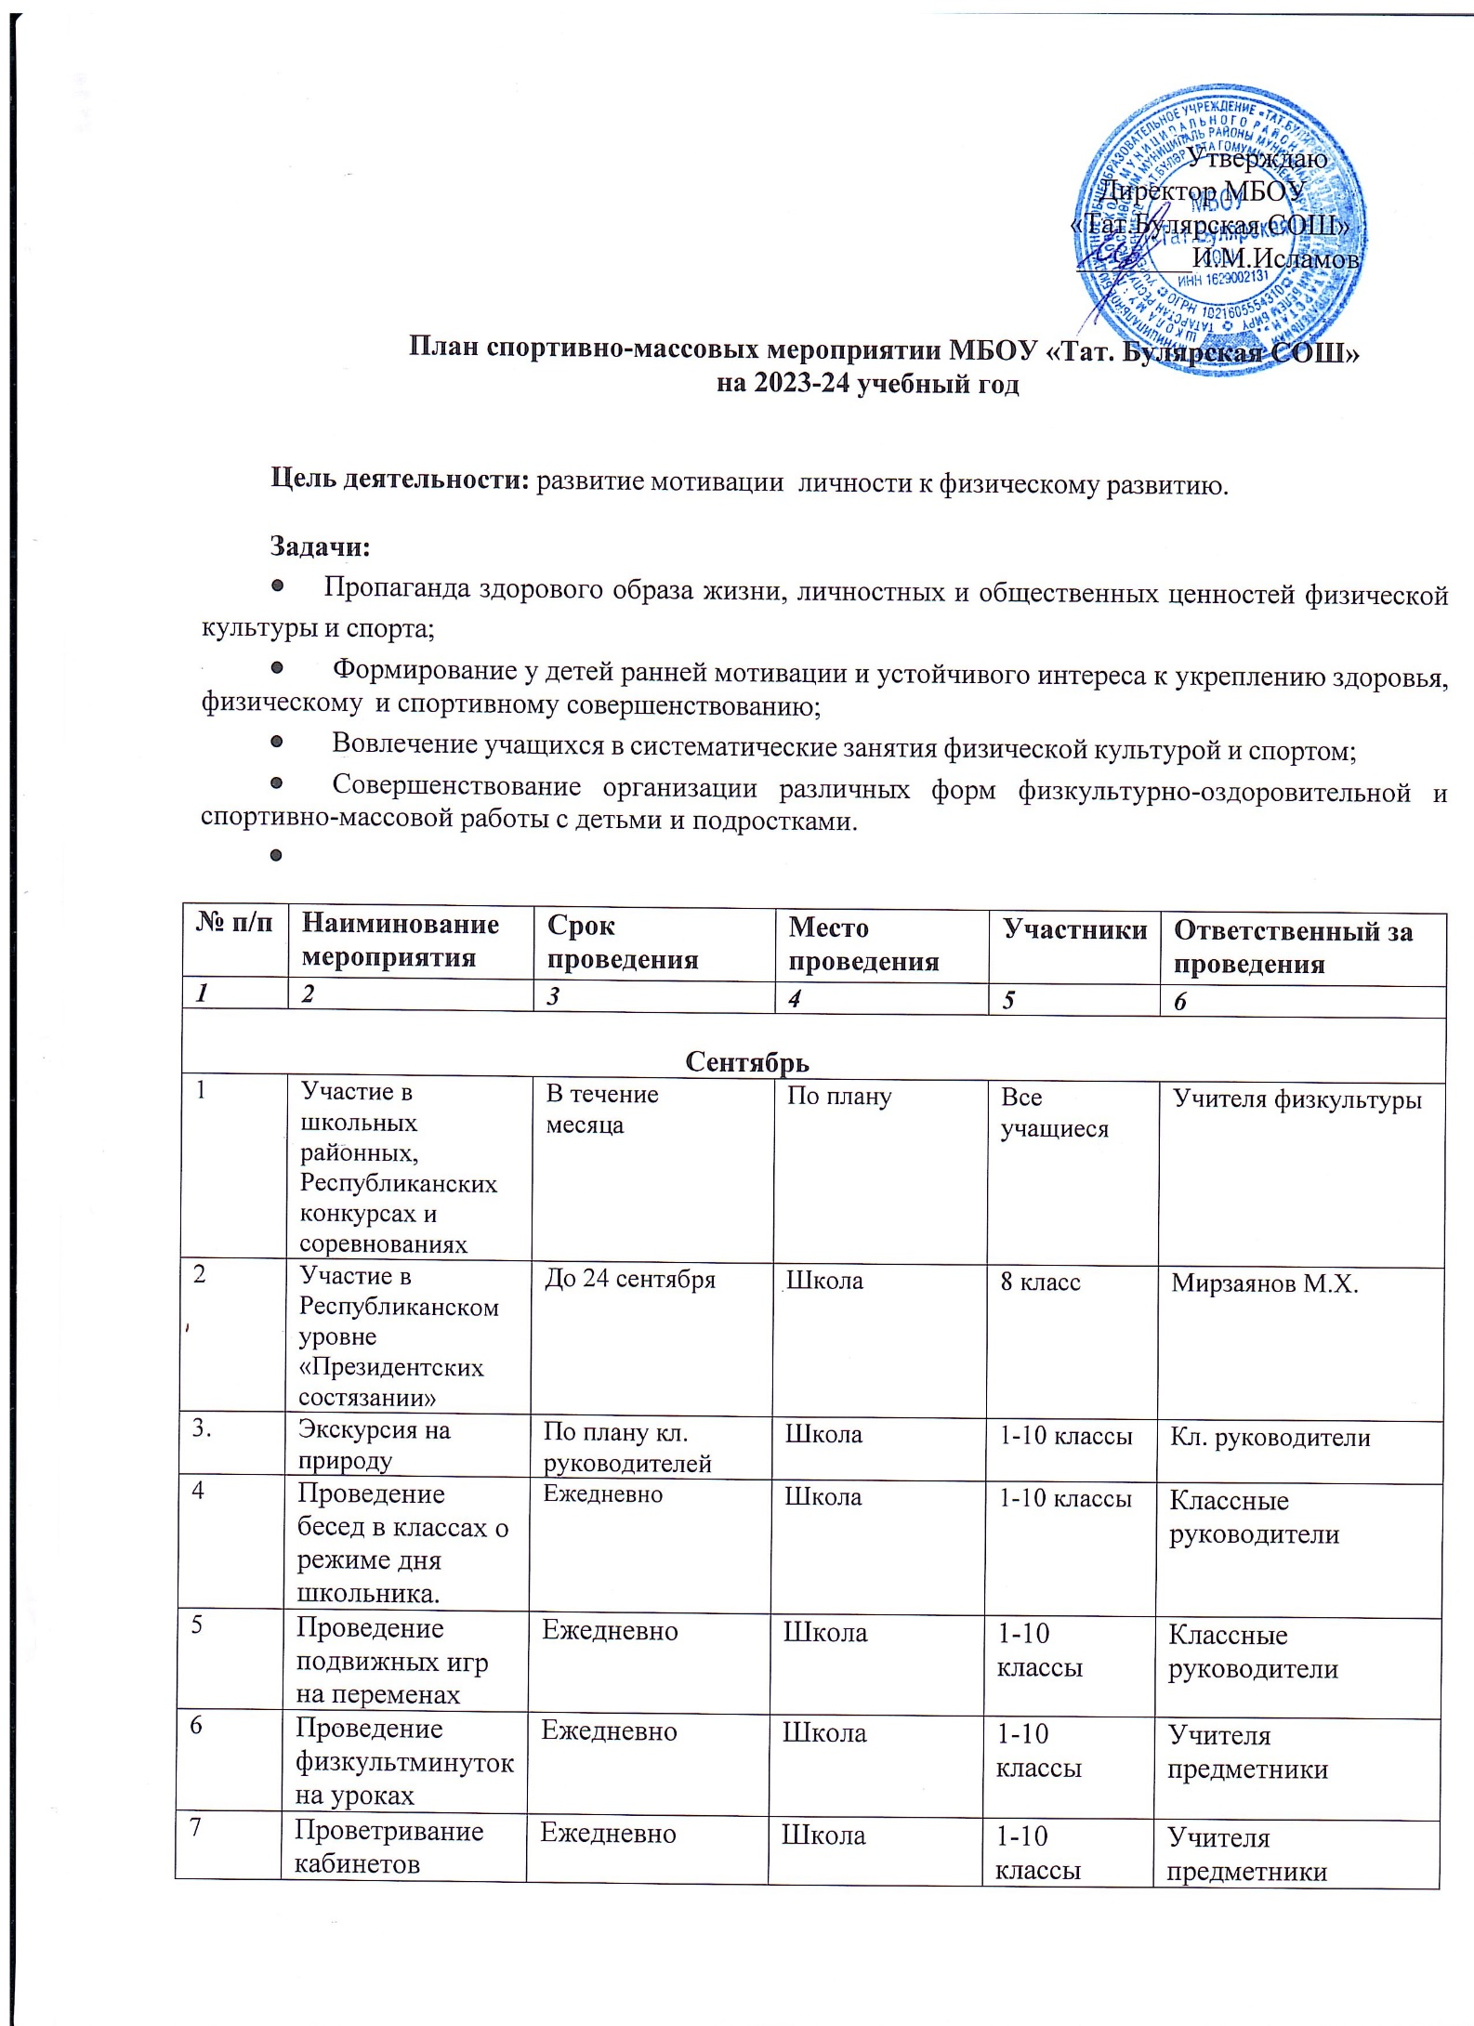

Октябрь
1 | Физкультминутки посвященные ко Всемирному дню зрения | 13.10 | Учебные кбинеты | 1-10 классы | Кл.руководители
2 | Проведение республиканской акции «Здоровая пробежка» в рамках SaMoSтоятельные дети | 9.10 | Спортивная площадка | 4-11 классы | Учителя физкультуры
3 | Проветривание кабинетов | Ежедневно | Школа | 1-10 классы | Учителя предметники
4 | Участие в соревнованиях по лёгкой атлетике «Кросс нации» | 10.10.23 | Спортивная площадка | 4-11 классы | Учителя физкультуры
5 | Школьный этап олимпиады по физкультуре | По плану школы | Школа | Уастники олимпиады | Учителя физкультуры
6 | Проведение классных часов «Здоровый образ жизни» | По плану классных руководителей | Школа | 1-10 классы | Классные руководители  ЗДВР
7 | Конкурс рисунков о спорте | По плану школы | Школа | 1-4 классы | Классные руководители
8 | Организация  Деятельности | 1 неделя | Школа | Учащиеся 1-8 классов | Руководители кружков и внеурочек

 | спортивного
 | направления
 |  |  | Ноябрь
1 | Соревнования по | 3 неделя | спортзал | 5-8 классы | Классные
 | баскетболу |  |  |  | руководители,
 |  |  |  |  | учитель физкультуры,
 |  |  |  |  | Руководители
 |  |  |  |  | Кружков
2 | Шахматный турнир | 4 неделя | школа | Члены | Руководитель кружка
 | среди учащихся, |  |  | кружка
 | посещающих
 | шахматный кружок
3 | Проветривание кабинетов | Ежедневно | Школа | 1-10 классы | Учителя предметники
4 | Конкурс рисунков о спорте (1-4 классы) | В течение месяца | Школа | 1-10 классы | Классные руководители
5 | Классные часы «Здоровый образ жизни» | По плану школы | Школа | 1-10 классы | Классные руководители
6 | Веселые старты среди начальных классов | В течение месяца | Спортивный зал школы | 1-4 классы | Учитель физкультуры
 |  |  | Декабрь
1 | Соревнования по | 2 неделя | Спортивный | 6 - 9 | Классные
 | волейболу |  | зал школы | классы | руководители,
 |  |  |  |  | учитель физкультуры
2 | Соревнования по | 3 неделя | Спортивный | 3-5 классы | Классные
 | пионерболу |  | зал школы |  | руководители,
3 | Веселые старты среди средних классов | В течение месяца | Спортивный зал школы | 5-8 классы | Учитель физкультуры
4 | Турнир по шашкам и шахмату | По плану школы | Школа | 5-9 классы | Классные руководители
5 | Проветривание кабинетов | Ежедневно | Школа | 1-10 классы | Учителя предметники
 |  |  | Январь
1 | Массование катание | 4 января | Спортивная площадка | 6, 7 | Классные
 | на лыжах, совместно |  |  | классы | руководители
 | с родителями
2 | День Здоровья, | 21 января | Спортивная | 5-8 классы | Классные
 | посвященный |  | площадка |  | руководители,
 | пропаганде ЗОЖ |  |  |  | учителя физкультуры
3 | Эстафеты «Зимние | 21 января | Спортивная | 1 – 4 | Классные
 | забавы» |  | площадка | классы | руководители,
 |  |  |  |  | учитель физкультуры
4 | Соревнования по | 17 января | каток | 6 классы | Учитель физкультуры
 | шорт-треку
5 | Проветривание кабинетов | Ежедневно | Школа | 1-10 классы | Учителя предметники
 |  |  | Февраль
1 | Спортивный | 19 | Спортивный | 9-11 | Классные
 | праздник, | февраля | зал школы | классы | руководители,
 | посвящённый Дню |  |  |  | учитель физкультуры,
 | защитника |  |  |  | учитель ОБЖ
 | Отечества « А ну-ка,
 | парни»
2 | Военно-спортивная | 21 | Спортивная | 5-11 | Классные
 | игра «Зарница» | февраля | площадка | классы | руководители,
 |  |  |  |  | учитель физкультуры,
 |  |  |  |  | учитель ОБЖ

3 | Военизированные | 20 | Спортивный | 1-4 классы | Учителя начальных
 | эстафеты | февраля | зал школы |  | классов, учитель ОБЖ
4 | Соревнования по | 25 | тир | 8 классы | Классные
 | стрельбе | февраля |  |  | руководители,
 |  |  |  |  | учитель ОБЖ
5 | Соревнования по | 7 февраля | каток | 7 классы | Учитель физкультуры
 | шорт-треку
6 | Проветривание кабинетов | Ежедневно | Школа | 1-10 классы | Учителя предметники
 |  |  | Март
1 | Соревнования по | 2 неделя | Спортивный | 5-11 | Классные
 | баскетболу |  | зал школы | классы | руководители,
 |  |  |  |  | учитель физкультуры
2 | «Папа, мама, я – | 1 неделя | Спортивный | 1-4 классы | Классные
 | спортивная семья» |  | зал школы |  | руководители,
 |  |  |  |  | учитель физкультуры
3 | Соревнования по | 3, 4 | Спортивная | 5-8 классы | Классные
 | мини-футболу | неделя | площадка |  | руководители,
 |  |  |  |  | учитель физкультуры
4 | Проветривание кабинетов | Ежедневно | Школа | 1-10 классы | Учителя предметники
 |  |  | Апрель
1 | Соревнования по | 1 неделя |  | 8-11 классы | Классные
 | волейболу |  |  |  | руководители,
 |  |  | Спортивный |  | учитель физкультуры,
 |  |  | зал школы |  | руководители
 |  |  |  |  | Кружков
2 | Соревнования по | 4 неделя | Спортивная | 1-11 | Классные
 | легкой атлетике, |  | площадка | классы | руководители,
 | посвященные 75- |  |  |  | учитель физкультуры
 | летию победы ВОВ
3 | День здоровья |  | Спортивная | 1 – 11 | Классные
 |  |  | площадка | классы | руководители,
 |  |  |  |  | учитель физкультуры,
 |  |  |  |  | учитель ОБЖ
4 | Шахматный турнир | 2 неделя | фойе | 2-4, 5-6, 7-8 | Учитель физкультуры,
 |  |  |  | классы | руководитель кружка
5 | Проветривание кабинетов | Ежедневно | Школа | 1-10 классы | Учителя предметники
 |  |  | Май
1 | День семьи | 15 мая | Спортивная | 1-11 | Классные
 |  |  | площадка. | классы, | руководители,
 |  |  | Спортивный | родители | учитель физкультуры,
 |  |  | зал |  | учитель ОБЖ
2 | Участие в Полевых | 4 неделя |  | 10 классы | Учитель ОБЖ
 | сборах
3 | Проведение | В течение |  | 1 – 11 | Администрация,
 | спортивных секций | учебного |  | классы | учитель физкультуры
 |  | года
4 | Проведение | В течение |  | 1 – 11 | Администрация,
 | гимнастики до | учебного |  | классы | дежурный учитель,
 | занятий, подвижные | года |  |  | воспитатель ГПД
 | игры на переменах,
 | спортивном часе
 | ГПД

